МИНИСТЕРСТВО НАУКИ И ВЫСШЕГО ОБРАЗОВАНИЯ

РОССИЙСКОЙ ФЕДЕРАЦИИ

Федеральное государственное бюджетное образовательное учреждение высшего образования «Вятский государственный университет»

Институт математики и информационных систем

Факультет автоматики и вычислительной техники

Кафедра радиоэлектронных средств

Отчет по лабораторной работе №4

по дисциплине «Цифровые устройства и микропроцессоры»

Вариант 2

|  |  |  |  |  |
| --- | --- | --- | --- | --- |
| Выполнил: | студент группы  ИНБб-3301-02-00 |  |  | Д.А. Кузьмин |
|  |  |  |  |  |
| Проверил: | преподаватель |  |  | М.А. Земцов |
|  |  |  |  |  |

Работа защищена с оценкой «_____________» «___»_______ 2025 г.

г. Киров

2025

**Цель работы:** знакомство с технологией применения языка ассемблера

при разработке программного обеспечения на языках высокого уровня.

**Задание:**

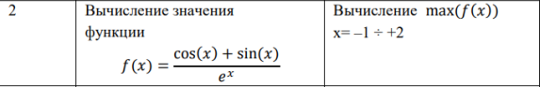

**Ход работы:**

Код программы с комментариями:

Блок кода main.cpp

1. #include <iostream>
2. #include <cmath>
3. using namespace std;
4. extern "C" float FindMax(float iStep);
5. int main(int argc, char** argv)
6. {
7. float iStep = 0.05;
8. cout << "Input step: ";
9. cin >> iStep;
10. cout << "\nf(x):\n";
11. float Res = 0.0;
12. Res = FindMax(iStep);
13. cout << "End!\nmax(f(x)) = " << Res << endl;
14. return 0;
15. }
16. extern "C" float fun(float x)
17. {
18. float f;
19. f = (cos(x) + sin(x)) / exp(x * x);
20. cout << f << endl;
21. return f;
22. }

Блок кода Source.asm

1. .586
2. .MODEL flat,C
3. .data
4. i dd -1.0 ;Начальное значение i цикла
5. iEnd dd 2.0 ;Конечное значение i цикла
6. iStep dd 0.6 ;Шаг цикла
7. Max dd -9999.0 ;Максимальное число
8. .code
9. extern fun:near
10. public FindMax
11. FindMax proc C
12. ;Выгружаем из стека переданное функцией число(Шаг цикла)
13. push ebp
14. mov ebp,esp
15. mov ecx, dword ptr [ebp+8]
16. mov iStep,ecx
17. for_start:
18. ;Проверка цикла, если i > iEnd выход из цикла
19. fld i
20. fld iEnd
21. fcomip st(0),st(1)
22. fstp st(0)
23. jb for_end
24. ;Тело цикла:
25. if_start:
26. push ecx
27. push i
28. call fun
29. add esp,4
30. fld Max
31. ;Если Max >= f(i), то fasle
32. fcomip st(0),st(1)
33. jae false
34. ;Иначе выполняется запись результата функции как максимального числа:
35. fstp Max
36. false:
37. fstp st(0)
38. ;Прибавление к i шага цикла
39. fld i
40. fld iStep
41. fadd st(0),st(1)
42. fstp i
43. fstp st(0)
44. jmp for_start
45. for_end:
46. fld Max;
47. mov esp,ebp
48. pop ebp
49. ret
50. FindMax endp
51. End

Скриншоты работы программы представлены ниже на рисунках 1-2.

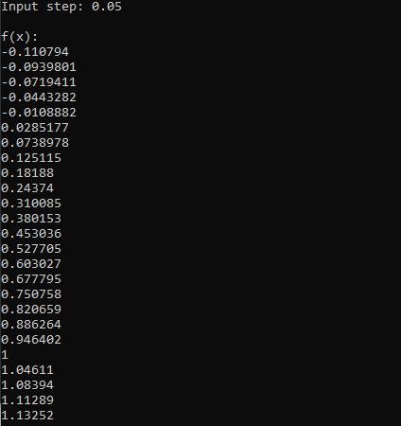

Рисунок 1 – ввод шага и работа программы

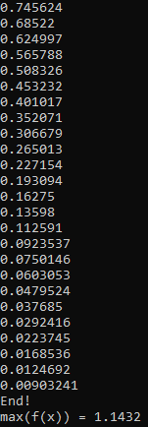

Рисунок 2 – вывод результата

**Вывод:** Выполнив данную лабораторную работу мы ознакомились с технологией применения языка ассемблера при разработке программного обеспечения на языках высокого уровня.